Barendregt-Avond thuis
Gedicht van de Week
week 11- 2026

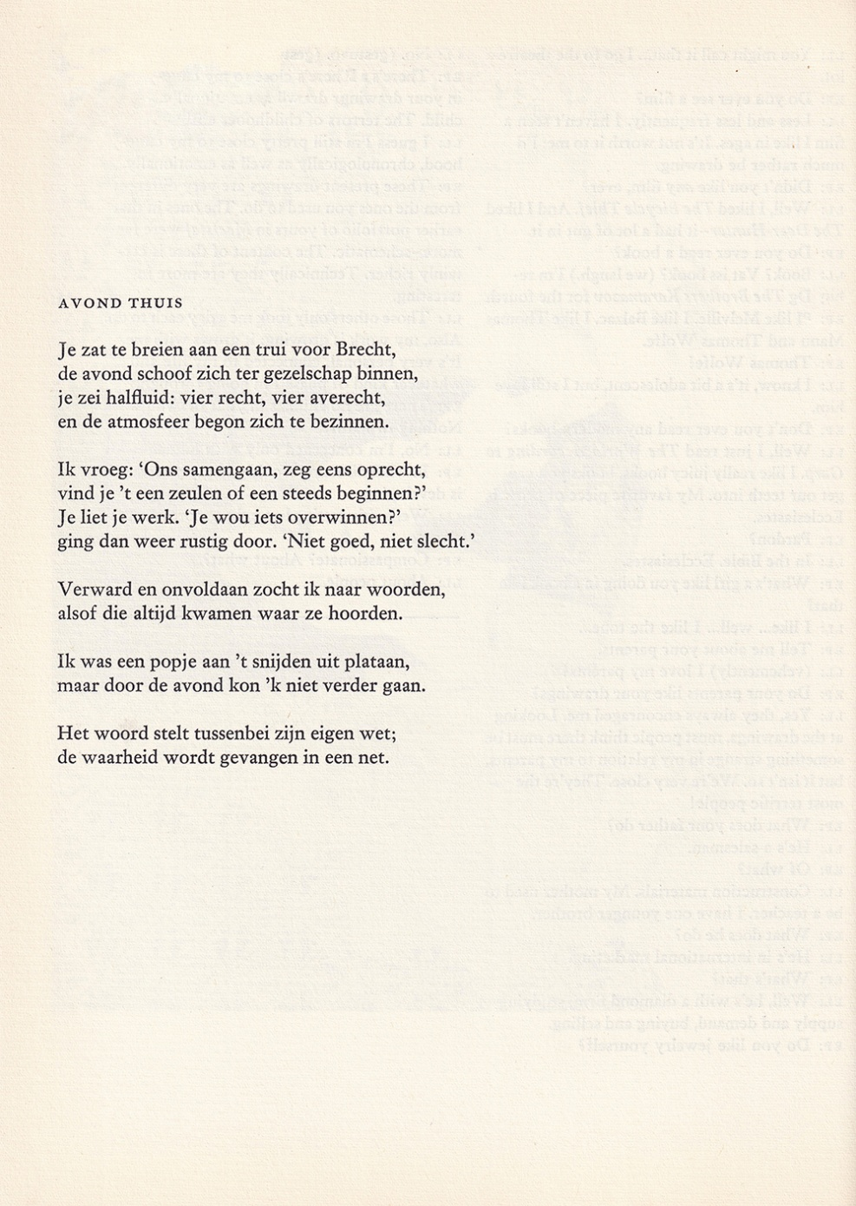

De dichter van deze week publiceerde in protestants-christelijke tijdschriften zoals “Opwaartsche Wegen” en “Ontmoeting” in de jaren dertig toe en met en vijftig van de vorige eeuw. Later werd werk van Hans Barendregt (1910-2001) opgenomen in “Maatstaf”. Veel biografische gegevens zijn niet te achterhalen, behalve dat hij als onderwijzer werkzaam is geweest.
Aanvankelijk is de natuur een belangrijk decor van zijn werk, later is het meer beschouwend en persoonlijk. In zijn essays over andere schrijvers zoals Achterberg en Hein de Bruin komt de christelijke achtergrond duidelijker naar voren dan in zijn gedichten.
Het gedicht van de week beschrijft afwisselend gemoedelijk en snijdend een paar dat, al langer bij elkaar, een soort balans opmaakt van hun relatie :”de waarheid…in een net” geeft een zekere spanning aan, maar tot uitspraken komt het niet; de gang van zaken wordt niet wezenlijk verstoord.
Het gedicht werd opgenomen in ”Maatstaf”, oktober 1980.

